Государственное бюджетное профессиональное образовательное учреждение
«Урюпинский агропромышленный техникум»

Современный урок – как основа овладения профессией

Андреев Андрей Иванович
мастер производственного обучения
ГБПОУ «Урюпинский
агропромышленный техникум»

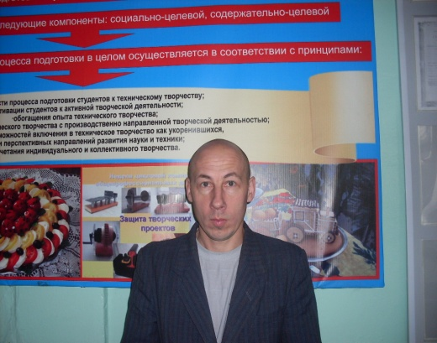

Актуальность вопроса

Переход экономики России на рыночные механизмы дает ясно понять, что выпускники учреждений , не имея достаточной профессиональной квалификации и опыта практической деятельности, испытывают особые трудности в адаптации к рынку труда.

В связи с этим необходимы поиск новых подходов и радикальное обновление структуры и содержания существующих стандартов профессионального образования.

Новое поколение стандартов разработаны на модульно- компетентностной основе

Модульно-компетентностный подход является результатом более глубокой технологической проработки компетентностного подхода применительно к системе профессионального образования, т.е. формой его реализации, максимально удобной для использования в системе образования. Ключевым принципом модульно-компетентностного подхода выступает ориентация на цели, значимые для сферы труда. Гибкость модульных образовательных программ профессионального образования, основанных на компетенциях, позволяет обеспечивать качество подготовки специалистов на конкурентоспособном уровне.

Особое место в профессиональном обучении занимает учебная и производственная практики, призванные обеспечить:
комплексное освоение обучающимися всех видов профессиональной деятельности по профессии

формирование у них общих и профессиональных компетенций,

приобретение ими опыта практической работы по профессии.

Цели и задачи учебной практики

Главной целью обучения профессии - подготовка обучающихся к самостоятельной трудовой деятельности на предприятии. Целью практики является комплексное освоение обучающимся всех видов профессиональной деятельности по изучаемой профессии, формирование общих и профессиональных компетенций, а также приобретение опыта практической работы обучающимся по профессии.

Задачей учебной практики является формирование у обучающихся практических профессиональных компетенций в рамках ОПОП по основным видам профессиональной деятельности для освоения рабочей профессии, обучение трудовым приемам, операциям и способам выполнения трудовых процессов, характерных для соответствующей профессии и необходимых для последующего освоения ими общих и профессиональных компетенций по избранной профессии.

Типы современного урока производственного обучения

Урок по выполнению простых комплексных работ

Урок по выполнению сложных комплексных работ

Урок контрольно – проверочный

Вводный урок

Урок по изучению трудовых приемов и операций

Виды современного урока производственного обучения

Урок - зачет

Интерактивный урок

Урок – конкурс проф.мастерства

Урок изобретательства и рационализации

Урок «Деловая игра»

Производственная конференция

Семинар производственного обучения

Урок – отчет

Урок упражнений

Урок инструктирования

Структура урока производственного обучения. Формы организации учебно-производ ственной деятельности обучающихся на уроке производственного обучения

Индивидуальная (самостоятельная работа обучающихся в индивидуальном темпе по дифференцированным заданиям, самоконтроль, индивидуальный инструктаж мастера)

Парная (обучающиеся работают парами, «проблемное» задание, взаимоконтроль, задача мастера наблюдение коррекция)

Коллективная (бригадная организация, разные задачи, распределение труда, кооперация, взаимоконтроль, взаимоответственность, контроль мастера по форме сотрудничества)

Фронтальная (работа обучающихся по одинаковым заданиям, мастер контролирует весь процесс обучения)

Методические условия построения современного

урока производственного обучения

Нетрадиционные формы уроков

Индивидуальные траектории обучения

Дифференцированный процесс обучения

Самостоятельная подготовка обучающихся

Особая система контроля и оценивания

Использование компьютерных технологий

Сотрудничество обучаемых и обучающих

Нетрадиционные формы уроков:

интерактивный урок

проблемный урок

урок семинар

производственная конференция

Индивидуальные траектории обучения

Составление индивидуального маршрута обучения

Работа с одаренными обучающимися

Индивидуальные проекты

Индивидуальное консультирование

Дифференцированный процесс обучения

Дифференцированные задания

Дифференцированный подход при разработки системы контроля

Тестирование обучающихся

Самостоятельная работа обучающихся

проработка учебной и специальной технической литературы

подготовка к практическим работам с использованием методических рекомендаций, оформление отчетов

работа по индивидуальным темам

Особая система контроля и оценивания

Самооценка

Взаимооценивание

Экспертная оценка

Рейтинговая оценка

Система зачетов

Система оценивания формирует профессиональные компетенции

вырабатывать основные критерии проверки производственных работ и осуществлять самоконтроль;

обобщать результаты выполненных производственных работ, находить связи с будущей профессиональной деятельностью;

развивать коммуникативные компетенции

Сотрудничество обучаемых и обучающих

Обстановка взаимодоверия и взаимоответственности

Демократические ценности

Диалог с обучающимися

